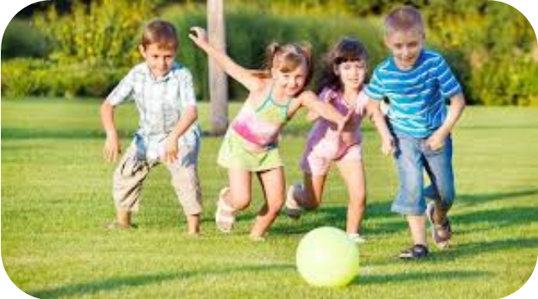

Советы родителям
Безопасное
Памятка родителям об обеспечении безопасности детей во время каникул
Правила личной безопасности.
Памятка для детей и родителей.
Летний период несет в себе не только радость каникул, возможность загорать и купаться, но и высокие риски для детей. Связанно это с множеством факторов. Летом дети едут отдыхать в детские лагеря, в деревню к бабушкам, ходят купаться на речку и играть в лесу, все это в комплексе с высокой активностью солнца, насекомыми и быстро портящейся пищей несет различные угрозы.
Обеспечить безопасность детей летом в первую очередь задача родителей. Даже если Вы летом отправляете куда-то ребенка, то обеспечьте его средствами защиты, обговорите с ним технику безопасности, позаботьтесь о регулярной связи и проконсультируйте тех, кто будет присматривать за Вашим ребенком.

Общие правила безопасности детей
на летних каникулах
Опасности подстерегают детей не только в местах отдыха, но и на детской площадке, на дороге, в общественных местах. Однако следование рекомендациям поможет снизить риски:
- для ребенка обязательным является ношение головного убора на улице для предотвращения теплового или солнечного удара;
- приучите детей всегда мыть руки перед употреблением пищи;
- мойте овощи и фрукты перед употреблением;
- обязательно учите ребенка переходу по светофору, расскажите об опасности, которую несет автомобиль;
- расскажите детям о том, как правильно себя вести на детской площадке, в частности, катанию на качелях. К ним нужно подходить сбоку; садиться и вставать, дождавшись полной остановки; крепко держаться при катании;
- важно научить и правилам пожарной безопасности в летний период;
- не позволяйте разводить костры без присутствия взрослых.
- соблюдайте питьевой режим, чтобы не допустить обезвоживания.
- катается на велосипеде или роликах необходимо в защитном шлеме, налокотниках и наколенниках.

Внушите своим детям семь «НЕ»:
НЕ открывай дверь незнакомым людям.
НЕ ходи никуда с незнакомыми людьми, как бы они не уговаривали и что бы интересное не предлагали.
НЕ разговаривай с незнакомыми и малознакомыми людьми, не бери от них подарки.
НЕ садись в машину с незнакомыми людьми.
НЕ играй на улице с наступлением темноты.
НЕ входи в подъезд, лифт с незнакомыми людьми.
НЕ сиди на подоконнике.

Напоминайте, чтобы дети соблюдали следующие правила:
- уходя из дома, всегда сообщали, куда идут и как с ними можно связаться в случае необходимости;
- избегали случайных знакомств, приглашений в незнакомые компании;
- сообщали по телефону, когда они возвращаются домой.
- Следите за тем, с кем общается Ваш ребенок и где он бывает, нет ли среди его знакомых сомнительных взрослых людей или подверженных криминальному влиянию сверстников. Постарайтесь изолировать от них ребенка.
- Смотрите, чтобы Ваш ребенок не пользовался сомнительной литературой и видеопродукцией. Ограничьте и сделайте подконтрольным общение ребенка в интернете.

Пожалуйста, сделайте всё, чтобы каникулы Ваших детей прошли благополучно и отдых
не был омрачён.

